RoodMicrotec - intensieve kwaliteitscontrôle van wafers
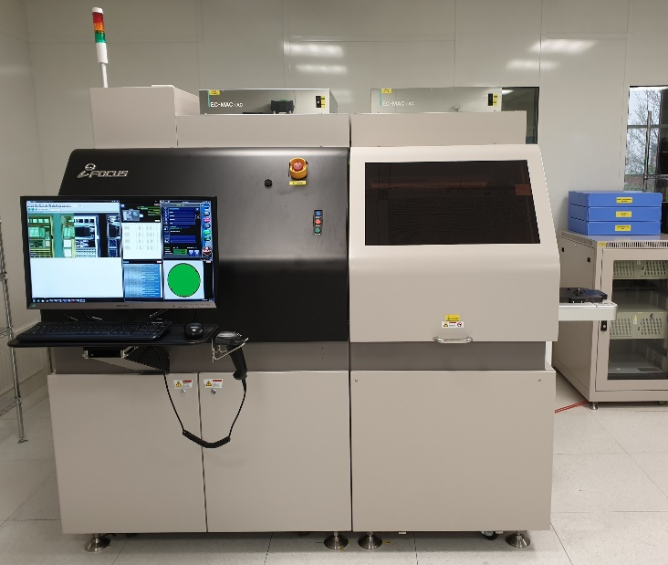
Zwolle, 11 april 2019 - RoodMicrotec N.V., het toonaangevende onafhankelijke bedrijf voor de levering van halfgeleiders en kwaliteitsdiensten, publiceert vandaag dat een nieuw automatisch optisch inspectiesysteem (AOI) voor halfgeleiderwafers is geïnstalleerd in de RoodMicrotec-testfaciliteit in Nördlingen. Vanaf het eerste kwartaal van 2019 voegt de STI iFocus 505, een state-of-the-art systeem, een breed scala aan nieuwe mogelijkheden toe aan de dienstenportfolio van het bedrijf.
De eisen van de industrie ontwikkelen zich snel in de richting van een volledige automatisering van de processen. Met deze nieuwe mogelijkheden heeft RoodMicrotec een oplossing die aansluit bij de behoeften van de klanten, vooral in de automobielsector.
Martin Sallenhag, CEO van RoodMicrotec: "Het doel van deze dienst is het opsporen van fouten en beschadigingen aan binnenkomende wafers en het waarborgen van de kwaliteit van uitgaande wafers. Het zal ons in staat stellen om mogelijke defecten als gevolg van eerdere verwerkingsstappen, zoals de productie en het transport van wafers, nauwkeurig te identificeren en producten van de best mogelijke kwaliteit aan onze klanten te leveren. Bovendien zullen we ons nog duidelijker onderscheiden als een sterke, betrouwbare en kwaliteitsvolle partner voor alle klanten in de halfgeleiderindustrie, door dit soort machines in te zetten in het bestaande productielandschap."
Het AOI systeem is in staat om automatisch 6, 8 en 12 inch wafers te verwerken van cassette tot cassette. Het biedt ook de mogelijkheid om hele of gedeeltelijke wafers, gemonteerd op een film frame, te behandelen en te inspecteren.
De twee belangrijkste onderdelen van het systeem zijn de handling-unit en de vision-unit. De handling-unit bestaat uit een robot die de wafers behandelt en ze van de cassette naar de vision-unit verplaatst. De vision-unit bevat een zeer nauwkeurig beweegbaar plateau en het krachtige camera-eenheid erbovenop. Het complete systeem is gemonteerd op een blok graniet met een gewicht van een halve ton, liggend op vier luchtdempers om de nodige stabiliteit te bieden en trillingen te compenseren.
De capaciteit van het systeem is afhankelijk van de toegepaste vergroting. Er wordt voornamelijk 5X gebruikt, maar de machine is ook geschikt voor 2,5X, 3,5X, 7,5X en 10X. De vergroting bepaalt de grootte van de defecten die kunnen worden gedetecteerd. Bij 10X kunnen bijvoorbeeld defecten met een grootte van 1.6µm x 1.6µm worden gevonden.

Over RoodMicrotec
RoodMicrotec is een toonaangevend onafhankelijk leverancier van halfgeleiders en ondersteunende diensten. Met meer dan 50 jaar ervaring in de micro- en optoelelektronica is RoodMicrotec een gevestigde en hooggewaardeerde partner voor veel bedrijven over de hele wereld. De onderneming biedt full-turnkey ASIC-diensten aan voor complexe microchips die ingericht zijn op specifieke toepassingen voor individuele klanten. In samenwerking met sterke partners verzorgt RoodMicrotec het gehele ontwikkelings- en productieproces van de ASICs in het doelvolume, van kleine aantallen tot vele miljoenen stuks per jaar. Onze turnkey-oplossing omvat ontwerp, projectmanagement, wafer fab, wafer test, assemblage, final test, kwalificatie, logistiek en foutanalyse. Alle diensten voldoen aan de industriële en kwaliteitseisen van de high-reliability, ruimtevaart-, automobiel-, gezondheids- en industriële sectoren. RoodMicrotec heeft haar hoofdkantoor in Zwolle, met operationele vestigingen in Nördlingen en Stuttgart in Duitsland.
Meer informatie is te vinden op https://www.roodmicrotec.com

Voor nadere informatie:
Martin Sallenhag - CEO, Reinhard Pusch - COO, Arvid Ladega - CFO
Telefoon: +31 38 4215216 E-mail: investor-relations@roodmicrotec.com Web: www.roodmicrotec.com

Dit persbericht wordt gepubliceerd in het Engels, Nederlands en Duits. Mochten er verschillen zijn tussen deze versies, is de Engelse tekst doorslaggevend.
Dit bericht bevat informatie die geldt als voorwetenschap in de zin van Artikel 7(1) van de Richtlijn marktmisbruik van de EU. Algemeen directeur en CEO Martin Sallenhag is verantwoordelijk voor het verzorgen van de publicatie van dit document voor RoodMicrotec.

